Рекомендации инструктора по физической культуре для детей среднего дошкольного возраста (4-5 лет) с 18.05.2020 по 22.05.2020г.
Тема недели: «Летние путешествия».
Уважаемые родители! Рекомендуем вам заняться с ребенком физической культурой в домашних условиях.
Не забываем ежедневно выполнять утреннюю гимнастику в течение 7-8 мин.
Комплекс утренней гимнастики
«Солнышко-колоколнышко»
I. Вводная часть
Ходьба на носках, на пятках, с высоким подниманием колен. Бег на месте. Ходьба с поворотом вокруг себя.
II.Основная часть.
Общеразвивающие упражнения:
Где же солнышко-колоколнышко?
Скрылось солнышко за тучку.
Нету солнышка.
1.И. п. — стоя, ноги слегка расставлены, руки вниз. Поднять плечи - «удивиться», вернуться в и. п. (4 раза.)
Ты ладошки нам погрей, наше солнышко,
Наше солнышко-колоколнышко.
2.И. п. — то же. Руки вперед. (4раза.)
Показался солнца лучик - стало нам светлее.
Справа - лучик, слева - лучик, стало веселее.
3.И. п. — стоя ноги на ширине плеч, руки на пояс. Поворот вправо - вернуться в и. п., влево - вернуться в и. п. (По 2 раза в каждую сторону.)
Солнце в небе засветило, все вокруг преобразило.
Можно в лужу посмотреть и себя там разглядеть.
4.И. п. - то же. Наклон, руки направлены вниз - и. п. (4 раза.)
Солнцу рады все на свете:
И воробушки, и дети.
Прыжки на двух ногах в ритме произнесения слов (8 подпрыгиваний). На произнесение слов 2-й раз — ходьба на месте. (2 раза.)
III.Заключительная часть.
1.Подвижная игра «Солнышко и дождик».
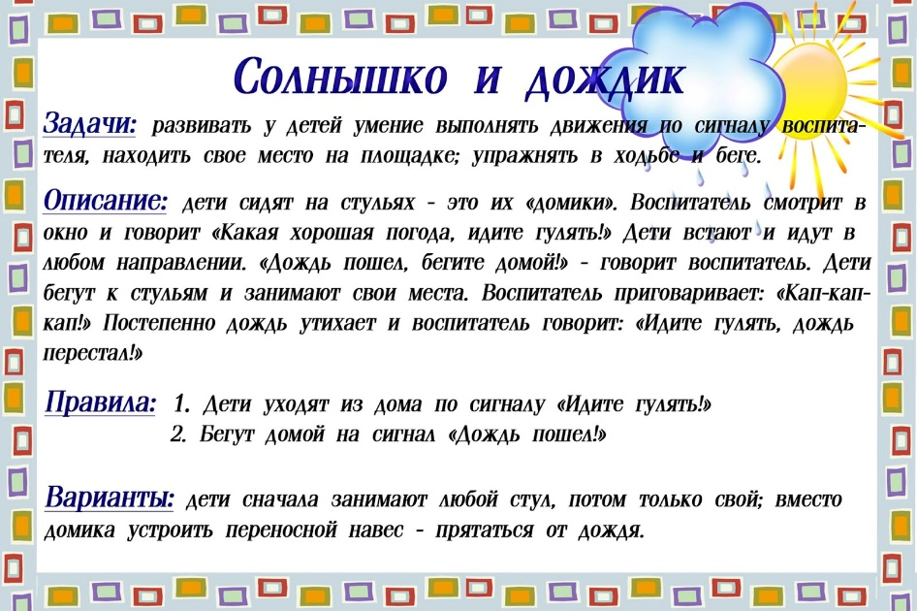
2.Ходьба.

Игровые упражнения
Рекомендации. Повторите с ребенком ходьбу и бег с выполнением заданий; упражняйте в сохранении устойчивого равновесия при ходьбе по повышенной опоре, в подбрасывании и ловле мяча; повторите игры с мячом, прыжками и бегом.
Игровые упражнения: «Слушай сигнал!», «Успей повернуться»:
-ходьба в колонне по одному, с изменением направления движения по сигналу.
Игровые упражнения с мячом: «Подбрось-поймай»; «Кто быстрее по дорожке».
Игровые упражнения на равновесие: ходьба по скамейке с мешочком на голове, руки в стороны.
Игровые упражнения с прыжками: прыжки на двух ногах через шнур справа и слева, продвигаясь вперед.
Подвижная игра
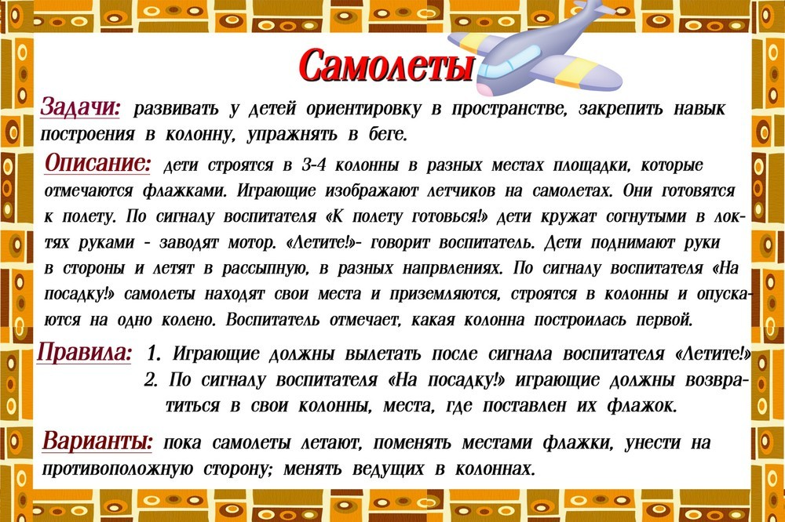
Игра «Угадай, кто позвал»
